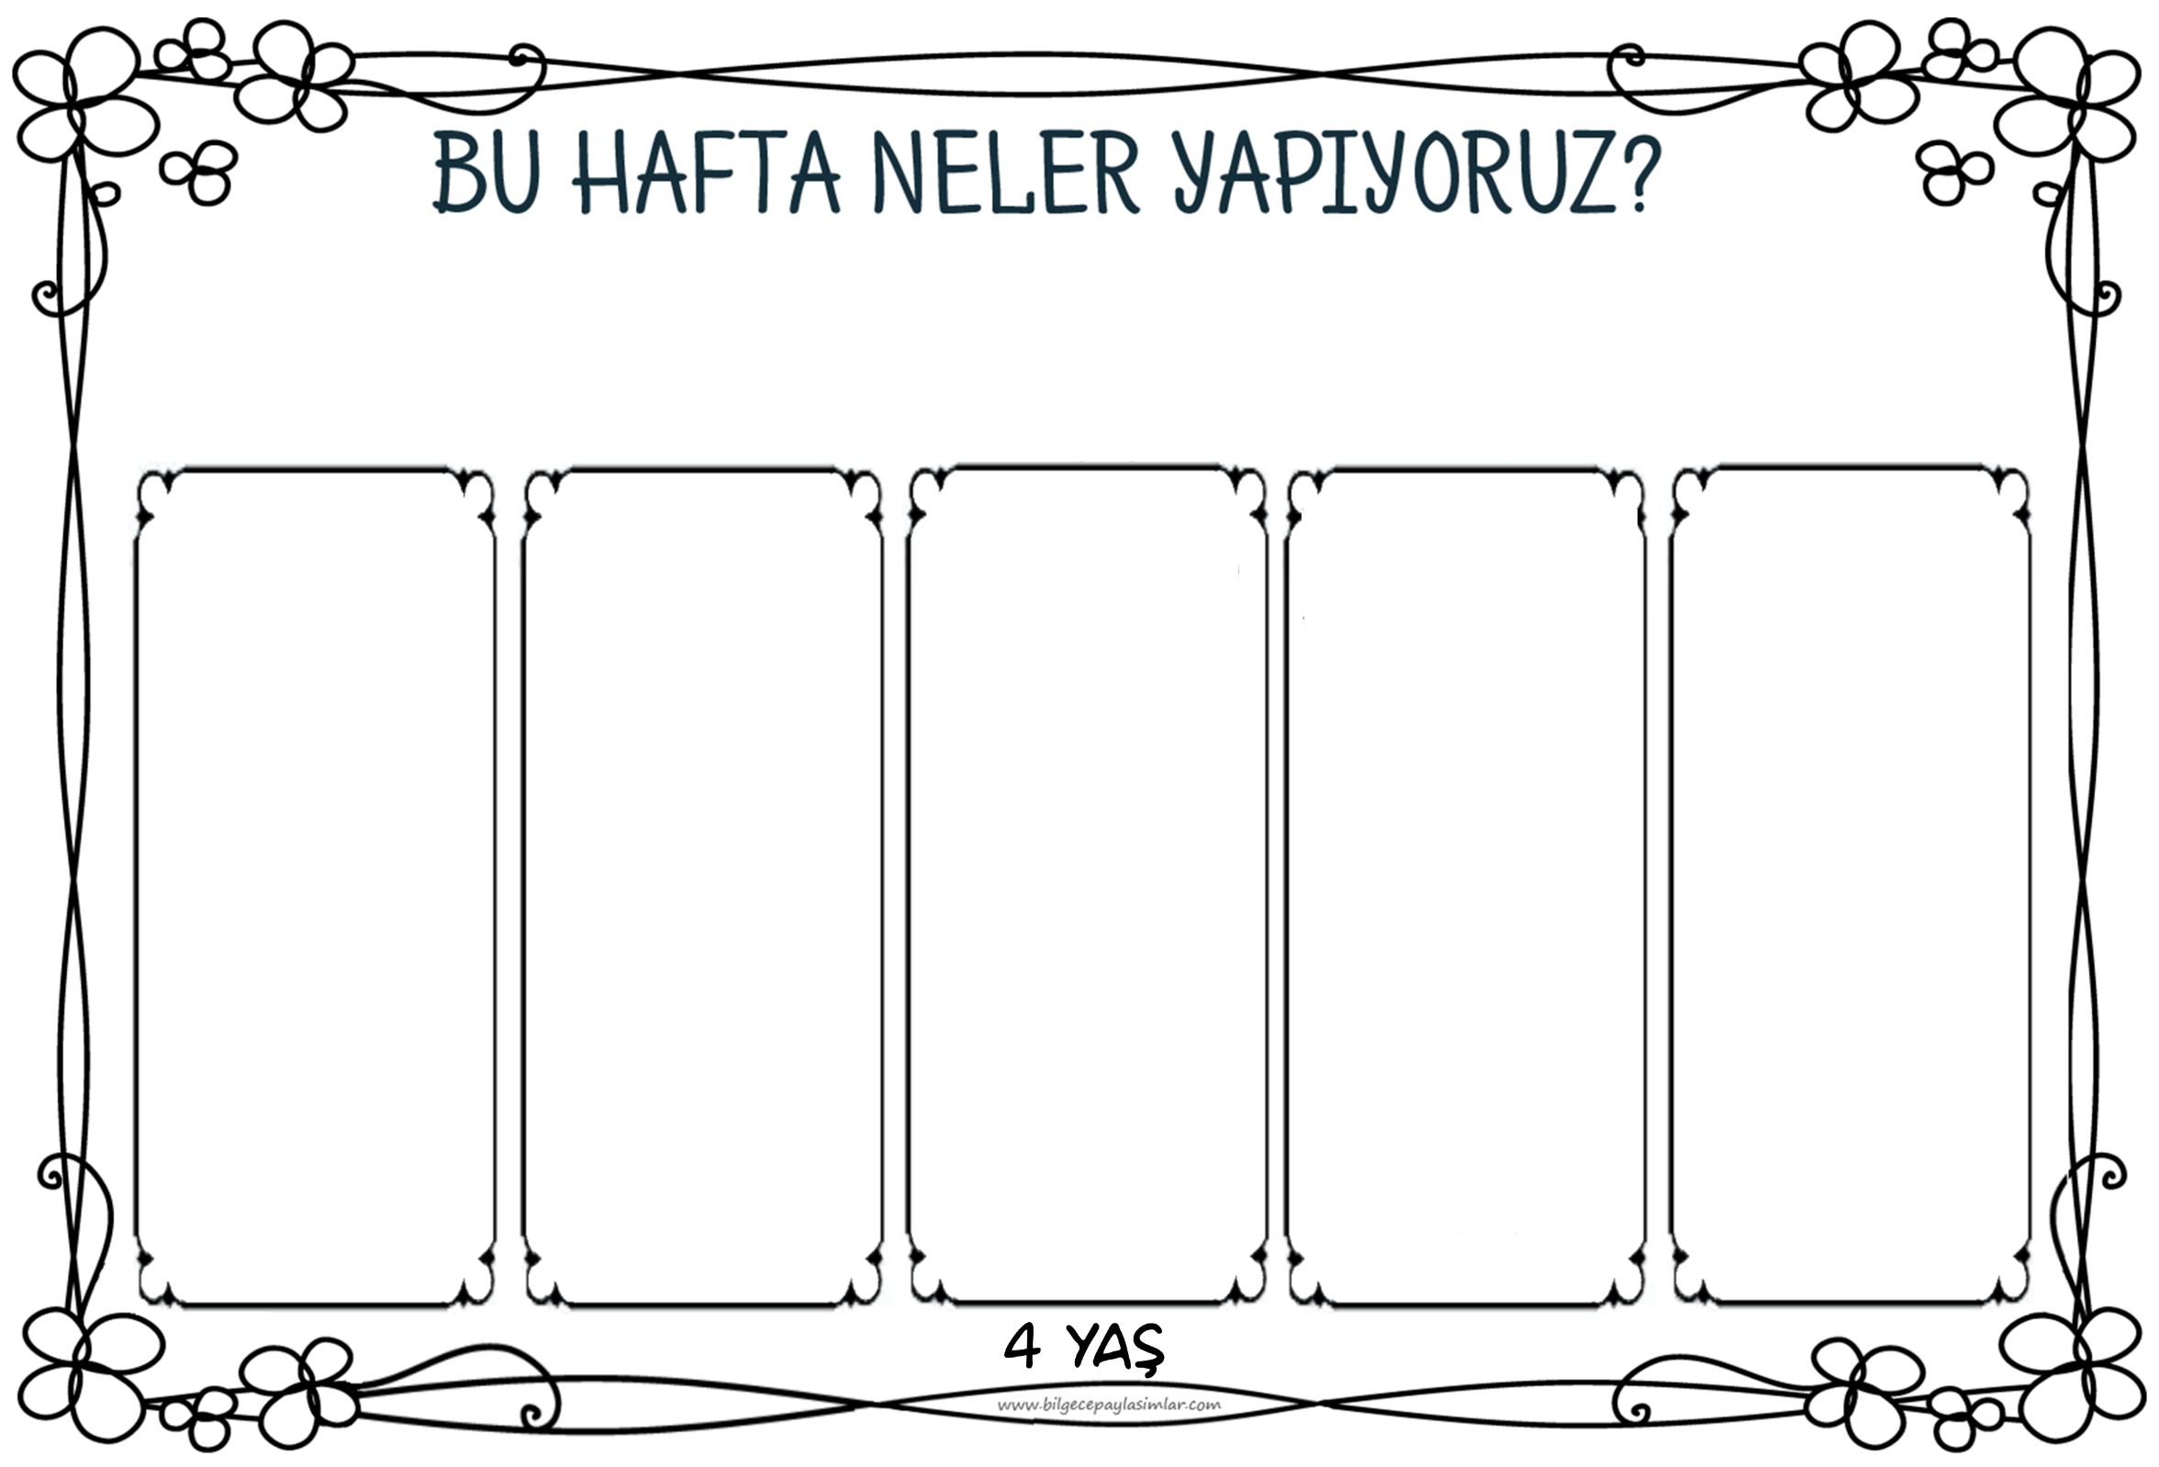



Bugün yardımlaşma değeri üzerine düşünüyoruz.

Kızılay Kurumu’nu ve diğer yardım kuruluşlarını tanıyoruz.

Drama, okuma yazmaya hazırlık çalışmaları ve müzik etkinliği ile gelişimimizi destekliyoruz.

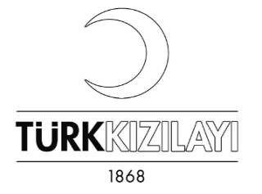

Kızılayı tanımaya devam ediyoruz.

Keyifli bir matematik etkinliği ile azlık çokluk kavramlarını pekiştiriyoruz.

Bir öyküyü önce dinleyip sonra öykü üzerine tartışıyoruz. Etik değerleri değerlendiriyoruz.

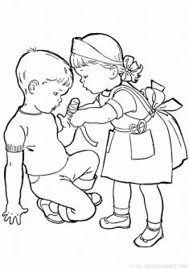

Yıl Dede ve dört kızıyla tanışıyoruz bugün. İlkbahar Anne, Yaz Anne, Sonbahar Anne ve Kış Anne…

Her biri Vivaldi’nin Dört Mevsim Konçertosu’nun bir bölümünü çok seviyor. Acaba kim hangisini çok seviyor? Dinleyerek tahmin ediyoruz. Her birinin üçer çocuğu var. Yıl Dede’nin 12 tane torunu var. :)

Çok güzel bir gün bekliyor bizi.







Sonbahar anneyi daha yakından tanıyacağız.

Sonbahar mevsiminde doğadaki ve hayatımızdaki değişimi düşüneceğiz.

Dışarıda Sonbaharı arayacağız. Yaprakları inceleyeceğiz.

Şarkımız, sanat çalışmamız, oyunlarımız, bilmecelerimiz, öykümüz… Hepsi bugün bize sonbaharı anlatacak.

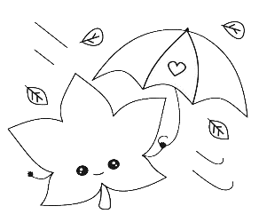

Sarı, turuncu, kırmızı kahverengi… Hepsi sonbaharın güzel renkleri…

Şarkımız, oyunlarımız, sanat çalışmamız bu renklerle geçecek bugün. Sonbaharın renklerini kullanacağız.

Müzikte nüansları öğreneceğiz.

“Atatürk olmak nedir?” diye tartışacağız bugün… Ya da Atatürk gibi olmak…

Nasıl düşünürdü?

Neler yapardı?

Neler yapmak isterdi?

Bizden ne yapmamızı isterdi?

“Güzel ülkenin

Güzel insanları…”

diye başlayan bir öykü ile tarihimiz hakkında bilgiler ediniyoruz.

Mustafa Kemal Atatürk’ün hayatı ve kişiliği ile ilgili detaylar öğreniyoruz.



Bugün

Atamızı

sevgi ve saygıyla anıyoruz.

Ona özlemimizi kendi yaptığımız çiçeklerle ve söylediğimiz şiirlerle gösteriyoruz.

Okulumuzda yapılacak anma törenine katılıyoruz.







Bir haftalık arada neler yaptığımızı konuşacağız önce.

Sonra Dünya Çocuk Hakları Günü gündemimizin ekinliklerine geçeceğiz. Haklarımızı öğreneceğiz.

En doğal hakkımız olan oyunlarımızı oynayacağız.

Oyun ve farkındalık dolu çok eğlenceli bir gün!

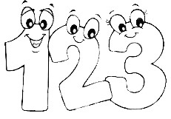

1…2... Sonra neydi?

Bulalım bakalım neydi?

Sayılarla dolu çok keyifli bir gün olacak.

Çok keyifli bir öykü ile kendimiz keşfedeceğiz.

Oyunlarla, dramayla kazanımı destekleyeceğiz.



3 sayısı ve üçgen çok yakın arkadaşlar aslında. Nasıl olduğunu yine güzel bir öyküyle kavrayacağız.

Sanat etkinliğimiz, kavram çalışmamız ve oyunlarımızla öğrendiklerimizi pekiştireceğiz.

Bugün Öğretmenler Günü…

Öğretmen olmak zor mu acaba?

Deneyimlemek gerek :)

Dramalarla, şarkılarla ve oyunlarla geçen dopdolu bir gün bekliyor bizi.

Hayalimizdeki öğretmeni de çizeceğiz tabii ki… ve onu arkadaşlarımıza tanıtacağız.

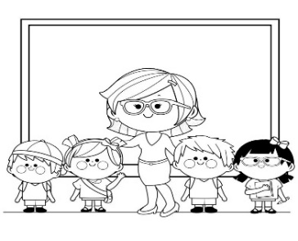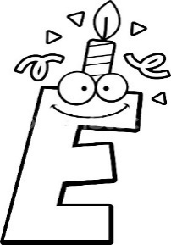

“E” Sesini fark ediyoruz bugün.

E sesi yapbozumuzu çözüyoruz. Ses farkındalığı üzerine düzenlenmiş oyun, dil ve müzik etkinliklerimizi yapıyoruz.



Yardım melekleriyiz biz. Yardımlaşmak nedir biliriz. :)

Oyunlarımızda, dramalarımızda yardımlaşmayı pekiştireceğiz. Bunu hayatımızın bir parçası haline dönüştüreceğiz.



Renkler âlemine gidiyoruz bugün. Renklerle dans ediyoruz, deneyler yapıyoruz, ritim tutuyoruz. Sanat çalışmamız da çok renkli olacak.

Rengarenk bir gün bekliyor bizi.



Bedenim Özeldir diyoruz bugün. İyi dokunuşun, kötü dokunuşun arasındaki farkı öğreniyoruz.

Mahremiyet eğitimi alıyoruz.

Kendimizi olası tehlikelerden nasıl koruyabileceğimizi öğreniyoruz.



Eşleştirme ve gruplamayla tanışıyoruz bugün.

Hem de öğrendiğimiz sayıları tekrarlamış oluyoruz.

Ayın geleneksel oyunu Yağ Satarım, Bal Satarım oynuyoruz.

Tamamladığımız Kasım ayını değerlendiriyor, öğrendiklerimizi hatırlıyoruz.

